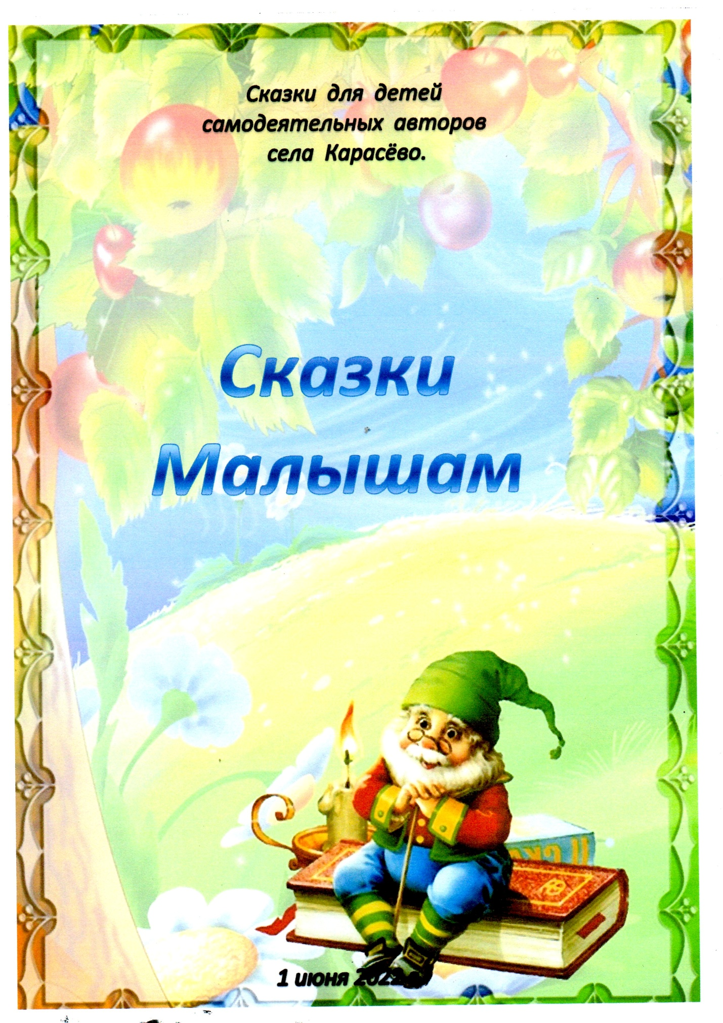

«Ребятки и Котятки»
Жил в одном царстве – королевстве молодой Принц. И были у него младшие брат да сестра, близнецы. А родителей у них давно не было. Старший брат был близнецам за отца и за мать. И пожалеть мог, и поругать когда нужно мог. Пришло время Принцу жениться. Выбрал он себе в невесты красавицу писаную, Принцессу заграничную. Привёз её погостить в своё имение. Всё нравилось Принцессе в имении: и сад, и бассейн, и убранство залов. Только не понравились ей близнецы. Зачем они ей? Только лишние расходы на них будут.
Уехал Принц по своим государственным делам, а невеста в доме как хозяйка ходит. А детки-близнецы за ней следом. Просят поиграть с ними. И решила их Принцесса извести. Позвала самую главную Колдунью и велела ей приготовить зелье страшное. Пожалела Колдунья деток, приготовила зелье. Подала с поклоном Принцессе. На обед подлила Принцесса зелье близнецам в чай. Выпили они его и вмиг стали котятами. Мяукают, плачут. Тут Принц приехал. Принцесса говорит:
- У меня аллергия на котят! А по дворцу два котёнка бегают. Видно приблудились. Выбрось их в реку!
-А где же мои Сестра и Брат? - спрашивает Принц.
-Я их отправила погостить к моим родственникам, в дальний лесной замок - отвечает Принцесса. А сама стала ластиться к Принцу. Поверил Принц, что близнецов увезли в гости. Позвал слуг и велел котят куда – нибудь пристроить, чтобы они не мешали Принцессе. Стали котятки жить на кухне, где все слуги питались. Кто им молочка нальёт, кто пирожка даст, а кто и ногой пнёт. Подросли котята и стали по двору ходить. Особенно любили они, когда Принц в саду сидел, в своём кресле. Забирались котятки ему на колени, ласково мурлыкали, да в глаза Принцу смотрели. Но лишь заходила невеста Принца, они сразу убегали и прятались. Ни разу не смогла она котяток поймать.
Приближался день свадьбы. Принцесса – невеста с вечера фату да платье приготовила, ждёт, скорее бы заветный час наступил. А у Принца тоска на душе. Так он соскучился по Сестре и Брату, что послал за ними гонца в лесной замок. Прознала про это Принцесса, да и перехватила гонца, заманила и заперла его в темницу.
Утром собрались в зале гости, со всего света приехали. Невеста в белом платье по залу шла, как вдруг набросились на неё котята, стали её царапать и кусать. Все гости всполошились, кричат. Невеста громче всех кричит. Ничего не поймёт Принц. Не состоялась свадьба в тот день. Созвал вечером Принц колдунов со всего своего царства – королевства. Хочет узнать, почему котятки так себя ведут. Но никто ничего не может объяснить. Вспомнили, что живёт в лесу одна молодая травница, рыжеволоса да зеленоглазая. Лечит всех травками, да ласковым словом. Послали за ней. Пришла девушка к Принцу во дворец, а котятки кинулись к ней в руки. Посмотрела она внимательно им в глаза, погладила по голове каждого, произнесла добрые волшебные слова, и котятки, на глазах у всех превратились в Брата и Сестру. Принц лишь увидел девушку, сразу в неё влюбился. И замуж позвал. А невеста, как приданное, двух красивых рыженьких кошечек с собой в дом принесла. На радость близнецам.
Куда же принцесса делась? Она сбежала в лес, стала злой Бабой Ягой. И теперь там живёт, нас к себе не ждёт. С Горынычем да Лешим дружбу водит, на людей порчу наводит. Только это у неё всё хуже для самой получается. Кто деток не любит, того зло и погубит.
А здесь, дружок, ты можешь нарисовать одного из героев сказки.

«Сказка о Зайцах».
В одном волшебном лесу, а все сказки бывают только в волшебном лесу, жила семья Зайцев. Это были необыкновенные зайцы. Они умели разговаривать. Да, да, они разговаривали друг с другом, с другими зверями, и даже с Человеком! В семье Зайцев было пять детей. Три сына Зайца и две Заиньки дочки.
Старший сын был тяжёлый на подъём, утром его долго будили, он просил дать ему поспать ещё пять минуток, потом долго собирался, долго одевался. Очень долго плотно завтракал. И только к полудню он начинал работать. Делал всё, что ему говорили родители: полол траву в огороде, носил воду для полива капусты, рвал одуванчики на обед. И работал до вечера без устали. Когда отца Зайца не было дома, все дети шли за советом к старшему брату. Старший брат, как второй отец. И звали старшего брата ПОНЕДЕЛЬНИК. Вот такое длинное и трудное у него было имя ПО-НЕ-ДЕЛЬ-НИК!
Второй Заяц-сын, был лёгок на подъём. Он вскакивал рано, быстро умывался, выпивал стакан морковного сока, брал корзинку и бежал в лес за грибами, за яблоками, в соседнюю деревню за морковкой. Больше всего на свете он любил вникать в разные дела. В то вник, в то вник, во все дела вник. И раз он вникал во все дела, он всегда всё знал, и со всеми делился своими знаниями и находками. Людям он подсказывал, где растут грибы, белкам – где орехи, ежам рассказывал, где видел много мышей или встретил змею. А звали его? Да – да. Вы угадали! Его звали ВТОР-НИК.
Старшая из дочек была сама кротость, она всего стеснялась, никогда ничего не просила и на все просьбы всегда отвечала: «Да, да, я сделаю, да, я смогу, да, я сама». Она никогда не оставляла свои дела за завтра, чтобы никому не пришлось за неё доделывать начатую ею работу. И ещё старалась заранее сделать ту работу, которую нужно было сделать завтра. А звали её?.. Конечно! Правильно! Звали её СРЕ-ДА.
Самым серьёзным, самым упорным был третий Заяц, младший из братьев. Он не любил, чтобы ему помогали, он всё и всегда доводил до конца. Он знал, что у мамы всегда много дел по дому: утром всем Зайцам выжать по стакану морковного сока, на обед приготовить на всех капустный салат, а на десерт – варенье из одуванчиков. Всем и вовремя сшить по обновке. Поэтому он не капризничал как Понедельник, не озорничал, как Вторник. Он всегда и во всём был самый первый. Он первый менял серую шубку на белую и наоборот. На все вопросы он отвечал твёрдо – «Да!», «Нет!». И имя у него было твёрдое, как ответ ЧЕТ-ВЕРГ!
А самой любимой, самой маленькой, самой красивой модницей в семье, была последняя младшенькая Зайка – доченька. Та, которую звали?!.. А вот и нет! Не угадали. Её звали не ПЯТНИЦА, а ПЯТ-НИЧ-КА. У неё единственной из большой семьи Зайцев, были маленькие пятнышки на ушках и на хвостике. У неё была не серая, как у всех, а серо-голубая летняя шубка, и не белая, а серебристо – белоснежная шубка зимняя и шапочка точно такая же. С самого раннего утра Пятничка мечтала о том, что наступит вечер, и вся семья Зайцев соберётся вместе. И все будут рассказывать о проделанной за неделю работе, а она будет всех слушать, всем подсказывать, помогать строить планы на следующую неделю. Иногда, когда Пятничке не хотелось работать, она начинала Охать и Ахать, и все её жалели, просили отдохнуть. А Среда обязательно делала за маленькую сестрицу всю её работу. «Тебе не трудно, сестрица?!» - спрашивала премудрая Пятничка. «Да, да, мне не трудно, отдыхай, дорогая сестричка». Ведь сестра с сестрою, как река с водою. Папа Заяц и мама Зайчиха всех своих детей любили одинаково, ко всем относились в меру строго, в меру ласково. Родители трудолюбивы – и дети не ленивы. Папа Заяц и сыновья были заняты заготовкой еды на весь год. А мама Зайчиха следила, чтобы всегда на столе была свежая и вкусная еда: морковка, капустка и хрустящие яблочки. Жизнь родителей в детях. И всё у них в семье было хорошо! В семье согласно, так и дело идёт прекрасно.
Нарисуй, что мама Зайчиха подавала к столу.

«Сказка про Мусяку и Кусяку».
В одном сказочном лесу, на солнечной опушке, под кроной яблочного дерева, стоит маленький домик. Крыша у него черепичная, ставенки резные. В этом домике живут маленькие сказочные дети. Девочка Мусяка и мальчик по имени Кусяка. Девочка очень добрая, весёлая и ласковая. Мусяка любит солнышко, тепло, зелёную травку и цветы. А мальчик Кусяка, любит Луну, звёзды, дождь и молнии. Он всегда серьёзный, строгий, редко улыбается. Зимой Мусяка мёрзнет, сидит в домике у тёплой печки, вяжет для брата и лесных жителей рукавички и шарфы. А ещё читает стихи, или сказки со счастливым концом для друзей. И дружит Мусяка с зайчиками, белками, козлятками, лисятами и птичками. А Кусяка бегает по лесу, освобождает из силков зверей и дружит он с волками, кабанами и оленями. Каждое утро Мусяка распахивает окно и впускает в домик солнечный луч. Поёт весёлую песенку и насыпает в кормушку под окном корм для птичек. Кусяка ворчит, что птицы громко поют и не дают ему поспать ранним утром. Кусяка не спит по ночам, зато утром любит долго понежиться в кроватке. Мусяка наоборот засыпает едва солнце уходит за горизонт, а встаёт с первыми его лучами. Она любит горячее молоко и манную кашу на завтрак, а Кусяка – молоко из холодильника и бутерброды. В летние жаркие дни Кусяка сидит в тёмной комнате и читает толстую книгу со страшными сказками. Мусяка же ходит по лесу, собирает травки, корешки и затем готовит из них целебные снадобья. Ей помогают пчёлки и бабочки. На какой цветочек садится пчела, тот обладает целебной силой. На какую травку сядет бабочка, та полезна для организма. Каждый вечер Кусяка идёт купаться на реку. А Мусяка сидит на берегу и ждёт брата. Она не заходит в воду, рыбок обидеть боится. Ещё Мусяка очень любит весну. Весна всегда приходит к домику детей и специально для Мусяки приносит первые цветы – подснежники. А Кусяка любит осень. Осень приносит в лес много грибов и шишек. Они вместе готовят их на зиму. Белки да Ежи помогают Кусяке, подсказывают, где лучшие грибные места.
Однажды летом Мусяка далеко ушла от своего домика и заблудилась. На небе появились тёмные тучи, стало сумрачно. Маленькая Мусяка села под деревом и горько заплакала. Увидела это Сорока и полетела быстро к домику. Стала бегать по крыше и стрекотать, стрекотать. Заметил Сороку любимый кот Мусяки – Мурлыка. Разгадал Мурлыка, что стрекотала Сорока. Он побежал к дому и стал барабанить лапками по двери. Кусяка удивился такому поведению кота, открыл дверь и увидел что на улице гроза. Стал звать Мусяку, но она не откликалась. Понял Кусяка, что с сестрёнкой беда произошла. Он громко засвистел. На тревожный свист Кусяки прибежал его друг – большой серый Волк. Кусяка пошептал ему что – то на ухо и Волк немедленно побежал в лес. И через несколько минут уже все лесные звери искали маленькую девочку. Мусяку нашли и спрятали от грозы в доме Медведя. Вскоре за ней пришёл Кусяка и увёл сестрёнку домой. С тех пор Мусяка никогда далеко от дома не уходила. Много интересных сказочных случаев было в жизни этих маленьких детей. Но об этом я расскажу вам в следующий раз.
Кто из героев понравился тебе больше? Нарисуй его. А хочешь, можешь нарисовать и Кусяку и Мусяку!

